Não há acesso para usuários não autorizados
Gerencie e administre de forma fácil e segura usuários e papéis no OPC UA
O novo sistema de função do usuário no ambiente de desenvolvimento de software do B&R Automation Studio simplifica o gerenciamento dos direitos de acesso do OPC UA. Esse recurso evita que usuários não autorizados acessem um sistema OPC UA, modificando dados ou realizando determinadas ações.
Qualquer número de funções pode ser definido, que pode ser atribuído direitos de acesso individuais para cada nó. Os direitos de acesso típicos incluem leitura, escrita ou navegação. É possível esconder completamente um nó para que seja invisível aos membros de um grupo de função específico. Para tornar a configuração ainda mais fácil, os direitos de um nó pai podem ser herdados por seus filhos.
Sistema de função de usuário
Um usuário recebe uma ou mais funções, com proteção adicional fornecida por uma senha criptografada. O sistema de função do usuário também pode ser atualizado durante a operação. Isso inclui, por exemplo, atribuir um nome de usuário e uma senha a um novo operador de sistema. Essas funções estão disponíveis diretamente no programa de aplicação no controlador usando blocos de função.
Segurança com certificados
Para assegurar uma troca de dados segura e confiável, os certificados digitais de acordo com o padrão X.509 podem ser usados no sistema OPC UA. O subsistema TLS (Transport Layer Security) no Automation Studio e Automation Runtime suporta o gerenciamento desses certificados. Os certificados podem ser exibidos, criados e transferidos para o armazenamento de certificados no servidor OPC UA.

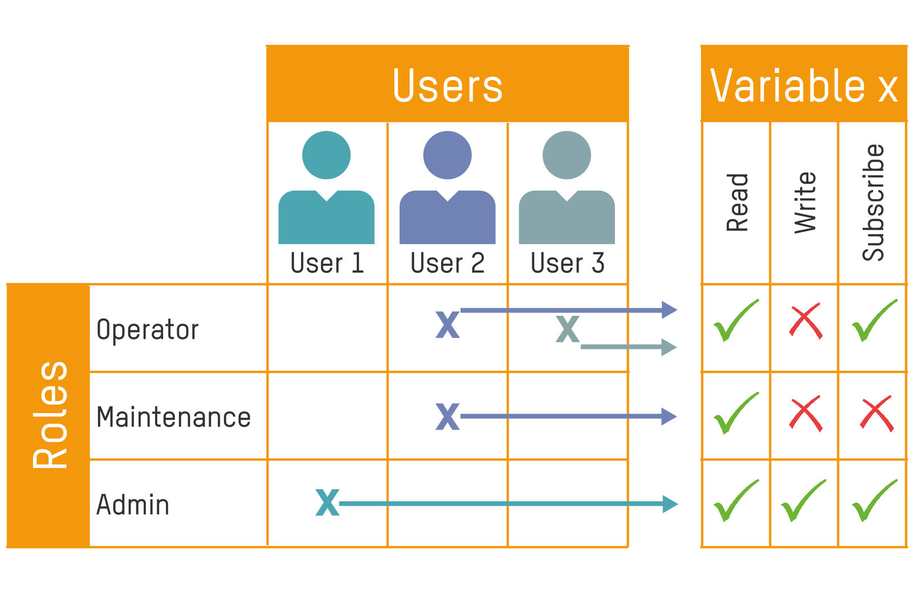
Um usuário pode ser atribuído a uma ou mais funções.

Sobre a B&R
A B&R é uma empresa de automação inovadora com sede na Áustria e escritórios em todo o mundo. Como líder global em automação industrial, a B&R combina tecnologia de ponta com engenharia avançada para fornecer aos clientes em praticamente todas as indústrias soluções completas para automação de máquinas e fábricas, controle de movimento, IHM e tecnologia de segurança integrada. Com padrões de comunicação de fieldbus industriais como POWERLINK e openSAFETY, bem como o poderoso ambiente de desenvolvimento de software do Automation Studio, a B&R está constantemente redefinindo o futuro da engenharia de automação. O espírito inovador que mantém a B&R na vanguarda da automação industrial é impulsionado pelo compromisso de simplificar processos e superar as expectativas dos clientes.
Para mais informações, visite www.br-automation.com

